Муниципальное бюджетное учреждение культуры
«Лысьвенская библиотечная система»
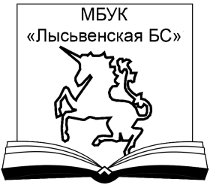
ИНФОРМАЦИОННОЕ ПИСЬМО
10-11 сентября 2021 г. в Лысьве состоится XI краевой Форум книги «Книга и Чтение в век трансформации» в рамках которого в период с 09-16 сентября пройдет окружная краеведческая акция «Читай, Лысьва-2021»!

Организаторы Форума: Пермская государственная ордена «Знак Почета» краевая библиотека им. А.М. Горького, Пермская краевая детская библиотека им. Л.И. Кузьмина, Муниципальное бюджетное учреждение культуры «Лысьвенская библиотечная система».

Организатор акции: Муниципальное бюджетное учреждение культуры «Лысьвенская библиотечная система».

Цель акции: привлечение населения города к чтению книг о Лысьве, знакомству с местными авторами и новыми краеведческими изданиями.

К участию в акции «Читай, Лысьва-2021» приглашаются: все образовательные учреждения округа, в том числе учреждения дошкольного образования, средне - специального и высшего профессионального образования, общественные организации, молодежные объединения, библиотеки разных ведомств.

Руководители площадок получат сертификат об участии в XI краевом Форуме «Книга и Чтение в век трансформации» (в электронном виде).

Впервые акция прошла в 2017 году в рамках краевого Форума книги «Книга. Чтение. Социум». В связи с пятилетием акции, предлагаем использовать для громких чтений и других мероприятий, краеведческие издания, которые вышли в свет с 2017 по 2021 год.

Электронные версии изданий доступны по указанным в списке ссылкам (Приложение 1), через электронную библиотеку на сайте библиотеки и в Облаке https://cloud.mail.ru/public/Z4Q5/z7qrFuktQ. Печатные книги есть в библиотеках округа и у координатора акции molysva@mail.ru. Для встречи с читателями предлагаем пригласить местных авторов, краеведов, почетных жителей Лысьвы, среди которых (Геннадий Вершинин, Марина Решетникова, Игорь Михайлов, Павел Малофеев, Николай Парфенов, Наталья Нечуговских, Ольга Чудинова, Сергей Гринкевич, Алексей Мальцев, Ольга Плетенева и др.)
УТВЕРЖДЕНО
приказом директора
МБУК «Лысьвенская БС»
от 19.08.2021 № 75-оп

ПОЛОЖЕНИЕ
об организации и проведении окружной акции «Читай, Лысьва-2021!»

1. Общие положения
1.1.Настоящее Положение определяет цели, задачи, условия и сроки проведения окружной акции «Читай, Лысьва-2021!» (далее – акция).
1.2.Организатором акции является МБУК «Лысьвенская БС».
1.3.Партнерами акции являются библиотеки округа, образовательные учреждения Лысьвенского городского округа, учреждения культуры.
1.4.Участники акции – все категории пользователей.

2. Цели и задачи
2.1.Цель: привлечение населения к чтению произведений о Лысьве, знакомству с местными авторами, новыми краеведческими изданиями и электронными краеведческими ресурсами.
2.2. Задачи:
2.2.3. консолидация усилий библиотечного и педагогического сообществ по привлечению детей, подростков и молодежи к чтению;
2.2.4. создание широкого общественного движения в поддержку чтения, сохранение отечественных традиций, патриотического воспитания подрастающего поколения.

3. Условия и сроки проведения акции

Акция проходит в три этапа:
3.1.Первый этап (подготовительный) – с 23 по 25 августа 2021 г. организатор рассылает партнерам информационное письмо-приглашение, а также материалы в помощь проведению акции. Размещает информацию на сайтах МБУК «Лысьвенская БС»: http://www.lysva-library.ru и http://www.цдб-лысьва.рф.
Перечень изданий, рекомендуемых к прочтению. (Приложение 1)

3.2.Второй этап – день проведения акции на организованных площадках учреждений в формате офлайн и/или онлайн – с 09 по 16 сентября 2021 г.:

- проведение офлайн-мероприятий: встречи с авторами, уроки внеклассного чтения, громкие чтения с участием приглашенных гостей, беседы, лекции, литературные обзоры, викторины и др.
- организация онлайн-мероприятий на различных онлайн-площадках в сети «Интернет» (сайты; Вконтакте; Одноклассники; Facebook; Instagram; YouTube).
Рекомендуется освещать проведение акции в социальных сетях и сайтах учреждений. Обязательное условие акции - хэштеги #читайлысьва2021, #форумкнигилысьва2021
3.3.Третий этап (заключительный) - с 15 по 30 сентября 2021 г.:
- после проведения акции руководители площадок присылают отчет о результатах проведенных мероприятий на электронный адрес организатора: molysva@mail.ru
- отчеты принимаются до 30 сентября 2021 г. (включительно).
3.4.Организатор осуществляет информационное сопровождение проведения акции.
4. Подведение итогов
4.1.Итоги подводятся организатором по материалам отчетов, присланных от руководителей офлайн и онлайн-площадок (Приложение 2,3).
4.2.Сертификат об участии в краевом Форуме «Книга и Чтение в век трансформации» (в электронном виде) получает руководитель площадки. Сертификаты высылаются с 15 по 30 октября на адрес электронной почты, указанный в отчете.
4.3.Информация об итогах Форума и акции будет размещена в СМИ, на сайтах организатора.

5. Контактная информация организатора

МБУК «Лысьвенская БС» Запятая Елизавета Николаевна,
Директор, тел.: 3-08-44, эл. почта: mpb_lysva@mail.ru

Координатор: Винокурова Елена Александровна, заведующий МБО
тел.: 3-08-24, эл. почта: molysva@mail.ru

Приложение 1
К Положению об организации и проведении окружной акции «Читай, Лысьва-2021!»

ПЕРЕЧЕНЬ ИЗДАНИЙ, РЕКОМЕНДУЕМЫХ К ПРОЧТЕНИЮ:
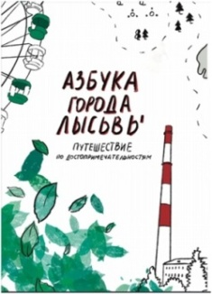 | Азбука города Лысьвы: путешествие по достопримечательностям / Н. В. Братухина. – Лысьва: [б.и.], 2021 . – 32 с. – URL: http://www.lysva-library.ru/download/Azbuka_Lysva.pdf (дата обращения: 18.08.2021).  Алфавитный путеводитель по символическим и памятным местам, знаменательным событиям, также знакомит с историческими личностями.
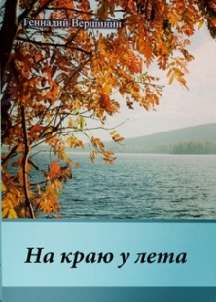 | Вершинин, Г. В. На краю у лета : повести, рассказы, очерки, юморески / Г. В. Вершинин. – Чусовой: Чусовская типография, 2017. – 220 с.  В книге автор предстает перед читателями как многожанровый писатель, в рассказах, навеянных воспоминаниями о детстве, показывает чистый и хрупкий мир ребенка...
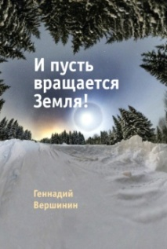 | Вершинин, Г. В. И пусть вращается Земля! / Г. В. Вершинин. – Лысьва : Издательский дом, 2019. – 192 с. : ил.  В книгу вошли стихи последних пяти лет, а также ранее опубликованные в поэтических сборниках. Тема стихов – природа, любовь, малая родина и юмор.
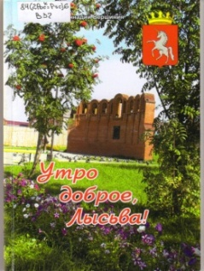 | Вершинин, Г. В. Утро доброе, Лысьва! / Г. В. Вершинин. – Лысьва : Издательский дом, 2018. – 134 с. : ил.  Сборник стихов, посвященных родному городу. В первой части – поэма «Утро доброе, Лысьва» знакомит с историей зарождения поселка, до- и послевоенной жизнью горожан. Во второй – посвящения землякам, друзьям, коллегам, родственникам.
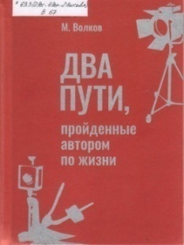 | Волков, М. Два пути, пройденные автором по жизни / М. Волков. – Лысьва : Издательский дом, 2020. – 220 с.  Автор, Михаил Демидович, заслуженный работник культуры, работал в железнодорожном цехе ЛМЗ, много лет руководил агитбригадой "Время". В книге собраны его воспоминания, стихи и сценарии.
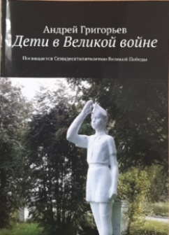 | Григорьев, А. Дети в Великой войне : Посвящается семидесятипятилетию Великой Победы / А. Григорьев. – Текст : электронный // Ridero: [сайт]. – URL: https://ridero.ru/books/deti_v_velikoi_voine/freeText (дата обращения: 18.08.2021).  В сборнике стихов «Дети в Великой войне» опубликована судьба 38 героев. Дети сделали не меньший вклад в Победу, чем взрослые, действовали также храбро, ведь понимали, что на кону не только их собственные жизни, но и судьба всего государства.
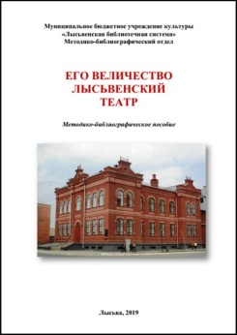 | Его величество Лысьвенский театр : методико-библиографическое пособие / Муниц. бюджет. учреждение культуры «Лысьвенская библиотечная система», Центральная библиотека, методико-библиографический отдел ;  составитель А. А. Бабикова. – Лысьва : [б.и.], 2019. – 23 с. – URL: http://www.lysva-library.ru/index.php/kraevedenie/19-kraevedenie/51-izdatelskaya-deyatelnost (дата обращения: 18.08.2021).  Пособие подготовлено в преддверии 75-летнего юбилея Лысьвенского театра драмы им. А. А. Савина. В нѐм отражены яркие моменты жизни театра.
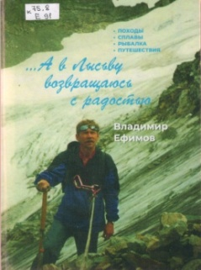 | Ефимов, В. В. А в Лысьву возвращаюсь с радостью! : [походы, сплавы, рыбалка, путешествия] / В. В. Ефимов. – Лысьва : Издательский дом, 2020. – 370 с. : цв. ил.  Владимир Васильевич Ефимов полвека назад прикипел к рюкзаку и компасу. Сегодня он и без карты знает все туристские маршруты Лысьвы, Прикамья, Урала. Прошел, проехал, проплыл всю Россию и пол-Европы. В книге собраны его путевые заметки с фотографиями и схемами туристских маршрутов.
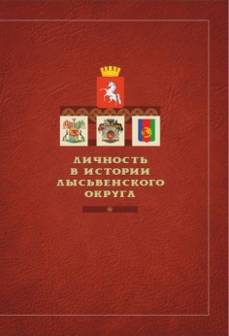 | Личность в истории Лысьвенского округа : [справочник] / МБУК «Лысьвенская библиотечная система» ; составитель Е. И. Завьялова. – Санкт-Петербург : Маматов, 2019. – 466 с. : ил. – URL: http://www.lysva-library.ru/index.php/kraevedenie/19-kraevedenie/51-izdatelskaya-deyatelnost (дата обращения: 18.08.2021).  Содержатся сведения о людях, внёсших вклад в развитие Лысьвенского городского округа и различных отраслей народного хозяйства нашей родины в XVIII–XXI веках. Представлено 450 биографических справок, которые дополнены фотографиями и краткими списками литературы.
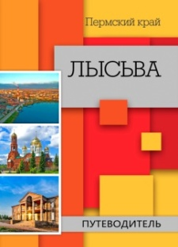 | Лысьва : путеводитель / МБУК "Лысьвенская библиотечная система" ; редактор О. Н. Кочнева ; фото И. И. Михайлов, Н. М. Парфенов, Н. Н. Котельникова, О. П. Ананьин. – Лысьва : Устинова, 2018. – 43с. : фотогр. – 214.67. – URL: http://www.lysva-library.ru/index.php/kraevedenie/19-kraevedenie/51-izdatelskaya-deyatelnost (дата обращения: 18.08.2021).  Дается краткая история Лысьвы и описаны ее достопримечательности.
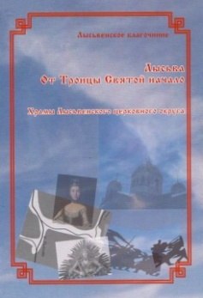 | Лысьва: от Троицы Святой начало: храмы Лысьвенского церковного округа / по благословению Высокопреосвященнейшего Мефодия, митрополита Пермского и Кунгурского. – Лысьва : Издательский дом, 2019. – 36 с.  Посвящена 220-летию лысьвенскому благочинию. Раскрывает историю храмов Лысьвы, повествует о православных храмах, некогда существовавших и существующих ныне на территории Лысьвенского городского округа, представлены фотографии, в том числе и старинные черно-белые снимки.
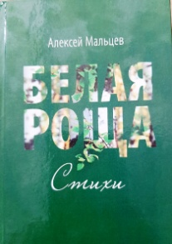 | Мальцев, А. Белая роща: стихи / А. Мальцев.- – Лысьва : Издательский дом, 2021. – 109 с.  Лысьвенский автор, печатался в местной прессе и сборниках стихов литературно-поэтического клуба «Родник», а также в сборниках по итогам конкурса имени П. Шестакова и фестиваля «Парнасские забавы».
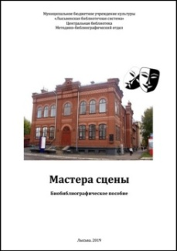 | Мастера сцены : биобиблиогр. пособие / МБУК «Лысьвенская библиотечная система, Центр. библиотека ; составитель К. А. Савина, Е. И. Завьялова. – Лысьва : [б.и.], 2019. – 27 с. – URL: http://www.lysva-library.ru/index.php/kraevedenie/19-kraevedenie/51-izdatelskaya-deyatelnost (дата обращения: 18.08.2021).  Пособие разработано к году российского театра. Знакомит с актерами и работниками сцены Лысьвенского театра драмы имени А. А. Савина и уроженцами Лысьвы, связавшими жизнь с театром.
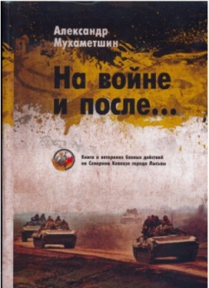 | Мухаметшин, А. Ф. На войне и после: книга о лысьвенцах-ветеранах боевых действий на Северном Кавказе / А. Ф. Мухаметшин. – Лысьва : Издательский дом, 2020. – 224 с. : цв. ил.  Издание содержит фотографии, биографические справки, документы, описания боевых операций, подвигов и будней военнослужащих. Представлена информация о жителях Лысьвенского городского округа, принимавших участие в военных конфликтах, как погибших, так и ныне живущих. Рассказано о проводимых мероприятиях общественной организации "Ветераны боевых действий на Северном Кавказе".
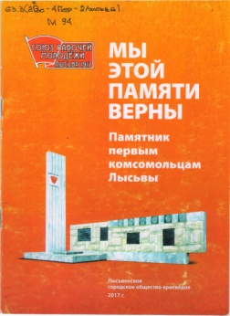 | Мы этой памяти верны : памятник первым комсомольцам Лысьвы / Лысьвенское городское общество краеведов ; составитель Н. М. Парфенов. – Лысьва : Издательский дом, 2017. – 24 с. : ил.  Дается история памятника первым комсомольским вожакам, основавшим и утвердившим Лысьвенскую городскую комсомольскую организацию в 1920-годы. Ведется рассказ о каждом из двенадцати комсомольцев, чьи фамилии размещены на памятнике.
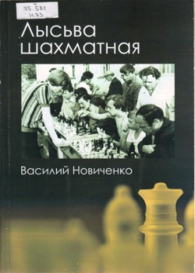 | Новиченко, В. А. Лысьва шахматная / В. А. Новиченко. – Лысьва: Издательский дом, 2017. – 239 с. : ил.  Книга посвящена истории развития шахмат в Лысьве с 1920-х гг. В издании много выдержек из периодических изданий, исторических снимков, турнирных таблиц.
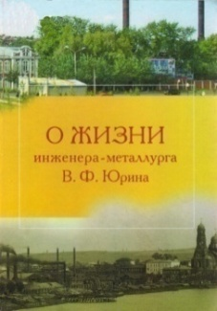 | О жизни инженера-металлурга В. Ф. Юрина : сборник воспоминаний / редактор-составитель. К. Г. Юрина. – Лысьва : Издательский дом, 2018. – 262 с. : фотогр.  Книга посвящена Владиславу Федоровичу Юрину, чья судьба оказалась неразрывно связана с Лысьвенским металлургическим заводом и городом.
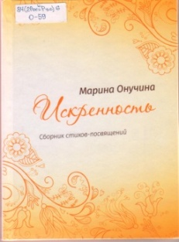 | Онучина, М. Л. Искренность : сборник стихов-посвящений / М. Л. Онучина. – Лысьва : Издательский дом, 2017. – 147 с.  Сборник лысьвенского автора, главного редактора газеты "За передовую металлургию". В нем собраны стихи-посвящения. В первом разделе те, что написаны к юбилейным датам, знаменательным событиям отдельных людей. И есть посвящения, обращенные к группам людей, которые связаны одним родом деятельности.
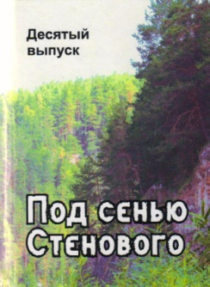 | Отечества священная палитра : сборник стихов победителей ХIV открытого поэтического конкурса им. П. И. Шестакова. Вып. 11 / редактор-составитель И. И. Михайлов. – Лысьва : Издательский дом, 2018. – 258 с. : ил. – Кн.-перевертыш: Под сенью Стенового : сборник стихов участников ХVII открытого творческого фестиваля-конкурса "Парнасские забавы-2017". Вып. 10.  В сборник вошли стихи победителей конкурса, а также участников фестиваля "Парнасские забавы".
Отечества священная палитра: сборник стихов, вып. 14 / редактор-составитель И.И. Михайлов. – Лысьва: Издательский дом, 2021 г. – 92 стр.
В четырнадцатый выпуск сборника вошли стихи победителей XVII открытого конкурса имени Поликарпа Ивановича Шестакова.

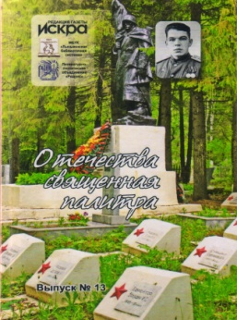 | Отечества священная палитра : сборник стихов победителей ХVI открытого поэтического конкурса имени П. И. Шестакова. Вып. 13 / редактор-составитель И. И. Михайлов. – Лысьва : Издательский дом, 2020. – 160 с. : ил. – Книга-перевертыш: Спасибо, Парнас! : сборник стихов участников ХIХ открытого творческого фестиваля-конкурса «Парнасские забавы-2019». Вып. 12. – 100 с.  В тринадцатый выпуск сборника вошли стихи победителей 16 открытого конкурса имени Поликарпа Ивановича Шестакова. Также в выпуске вошли сборник стихов участников 9 открытого творческого фестиваля-конкурса «Парнасские забавы-2019».
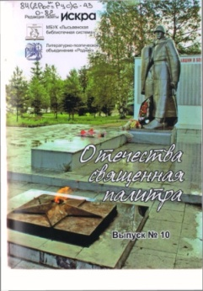 | Отечества священная палитра: сборник стихов, вып. 10 / редактор-составитель И.И. Михайлов. – Лысьва: Издательский дом, 2017 г. – 98 стр. – URL: http://www.lysva-library.ru/download (дата обращения: 18.08.2021).  В десятый выпуск поэтического сборника «Отечества священная палитра» вошли стихи победителей XIII открытого конкурса имени Поликарпа Ивановича Шестакова.
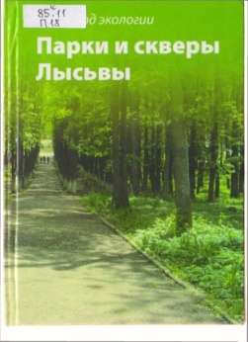 | Парки и скверы Лысьвы. Из прошлого – в будущее / Комитет по охране окружающей среды и природопользованию, МБУК «Лысьвенская библиотечная система», библиотека № 2 ; составитель Ю. В. Рожкова. – Лысьва : Издательский дом, 2017. – 93 с. – URL: http://www.lysva-library.ru/download/ (дата обращения: 18.08.2021).  Настоящее издание включает сведения обо всех объектах зелёных насаждений Лысьвы. Материалы сборника сопровождаются фотографиями.
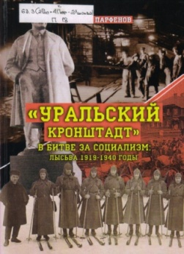 | Парфенов, Н. М. «Уральский Кронштадт» в битве за социализм: Лысьва 1919-1940 годы / Н. М. Парфенов ; компьютерная верстка С. И. Елохова. – Пермь : Типография купца Тарасова, 2020. – 380 с. : ил.  История Лысьвы в первой половине ХХ в. Отражено: движение рационализаторов и изобретателей, спецпроизводство, застройка и благоустройство Лысьвы, развитие культуры, образования и здравоохранения в 1920-1930-х годах и т.п.
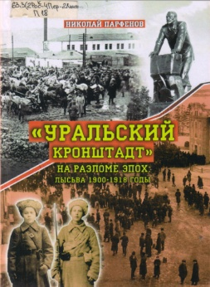 | Парфенов, Н. М. Уральский Кронштадт" на разломе эпох : Лысьва 1900-1918 годы / Н. М. Парфенов ; компьютерная верстка С. И. Елохова ; фото В. Г. Копысова. – Пермь : Типография купца Тарасова, 2017. – 300 с. : ил.  История Лысьвы в начале ХХ в. Материал составлен на основе сохранившихся воспоминаний очевидцев и участников событий. Подробно описаны события революций, Гражданской войны.
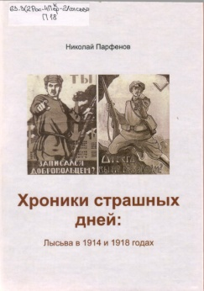 | Парфенов, Николай. Хроники страшных дней: Лысьва в 1914 и 1918 годах / Н. М. Парфенов ; компьютерная верстка: С. И. Ёлохова ; фотографии: Лысьвенский музей, Интернет. – Лысьва, Пермский край : Издательский дом, 2019. – 252 с. : ил.  В первой и второй частях книги – события весенней забастовки и июньского бунта 1914 г. В третьей – события гражданской войны на Лысьвенском участке расписаны по дням с января по декабрь 1918 г.
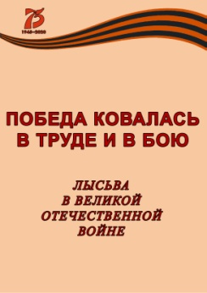 | Победа ковалась в труде и в бою : Лысьва в Великой Отечественной войне : сборник статей / МБУК «Лысьвенская библиотечная система», Центральная библиотека. – Лысьва : [б.и.], 2020. – 405 с. – URL: http://www.lysva-library.ru/index.php/kraevedenie/19-kraevedenie/51-izdatelskaya-deyatelnost (дата обращения: 18.08.2021).  Сборник статей посвящен подвигу наших земляков в грозные и тяжелые годы Великой Отечественной войны 1941-1945 годов.
Проверка на прочность : 100-летию Пограничных войск посвящается / Лысьвенское общество пограничников запаса ; составитель: О. В. Мартьянов, А. В. Веретенникова. – Пермь : Здравствуй, 2020. – 192 с.
Первая часть книги посвящёна героям-пограничникам Великой Отечественной войны. Особого внимания удостоен наш земляк Алексей Новиков. Вторая - истории пограничников запаса и ветеранов Афганской и Чеченской войн. На последних страницах - заметки о лысьвенских пограничниках, погибших при исполнении воинского долга.

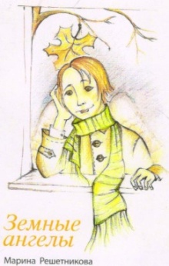 | Решетникова, М. Земные ангелы. От души - всем любимым и любящим : [стихи] / М. Решетникова. – Лысьва : Издательский дом, 2018. – 32 с.  Сборник стихов лысьвенского поэта.+16
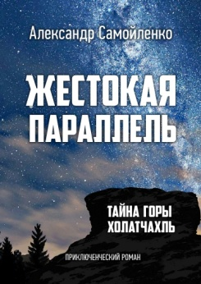 | Самойленко, А. С. Жестокая параллель (Тайна горы Холатчахль) : приключенческий роман / А. С. Самойленко. – Пермь : Самойленко, 2017. – 320 с.  В последних частях нового романа открывается правда о том, что действительно произошло, по мнению автора, с группой студентов-туристов под руководством Дятлова, на склоне горы Северного Урала в далёком 1959 году. +16
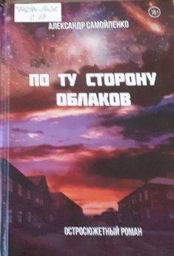 | Самойленко, А. С. По ту сторону облаков: роман / А. С. Самойленко. – Пермь : Пермское книжное издательство, 2020. – 436 с. : ил.  Автор - уроженец Лысьвы. Роман о детях, родившихся после Великой Отечественной войны, о том беспощадном голоде, который преследовал их, заставлял думать лишь о куске хлеба. Жители Лысьвы узнают в романе свой город. +16
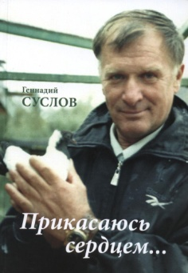 | Суслов, Г. Прикасаюсь сердцем… / Г. Суслов ; Газета «Искра» ; Комитет по охране окружающей среды и природопользованию. – Лысьва : Издательский дом, 2018. – 213 с.  Сборник лирических миниатюр, заметок и зарисовок, написанных на основе наблюдений автора за природой. Это задушевная книга, написана простым языком. В каждом рассказе чувствуется его любовь к природе.
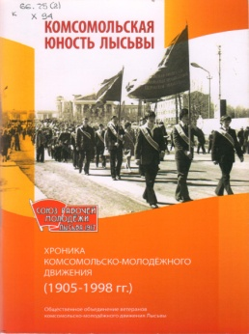 | Хроника комсомольско-молодежного движения в Лысьве (1905-1998 гг.) / составитель А. А. Шатов. – Лысьва : [б. и.], 2017. – 91 с.  Брошюра создана на основе раздела "Хронология комсомольско-молодежного движения в Лысьве" из книги Н. М. Парфенова "Комсомольская юность Лысьвы. Из истории молодежного движения 1905-1991 гг." +12
Чудинова, О. Кофе с привкусом первого снега : [стихи] / О. Чудинова ; ил. : Г. Чудинова, Л. Чиркова, А. Семенова, К. Ушатова. – Лысьва : Издательский дом, 2018. – 104 с. : ил.
Первая книга стихов самодеятельного лысьвенского автора, уроженки села Кын. .+16

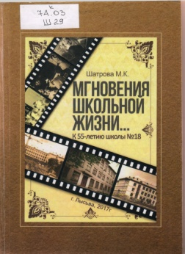 | Шатрова, М. К. Мгновения школьной жизни... : к 55-летию школы № 18 / М. К. Шатрова. – Лысьва : Издательский дом, 2017. – 400 с.  Издание посвящено истории школы № 18 и составлено на основе документов, событий и воспоминаний.

Приложение 2
К Положению об организации и проведении окружной акции «Читай, Лысьва-2021!»

Форма отчета о проведении акции «Читай, Лысьва-2021!»
в офлайн - формате

 | ФИО (полностью) руководителя площадки, должность, наименование организации
 | Электронная почта (на которую будет выслан сертификат), телефон
 | Место проведения (школа, класс, детский сад, библиотека, клуб и др.)
 | Форма, название и краткое описание мероприятия
 | Перечень использованных краеведческих источников
 | Гость мероприятия
 | Количество участников, из них с ограниченными возможностями здоровья
 | Фото | ДА/ НЕТ
 | Видеофайлы | ДА/ НЕТ
 | Сертификат нужен | ДА/ НЕТ

Дата

Приложение 3
К Положению об организации и проведении окружной акции «Читай, Лысьва-2021!»

Форма отчета о проведении акции «Читай, Лысьва-2021!»
в онлайн-формате

1 | ФИО (полностью) руководителя площадки, должность, наименование организации
2 | Электронная почта (на которую будет выслан сертификат), телефон
3 | Название и краткое описание мероприятия
44 | Вид мероприятия проводимого в сети «Интернет» | онлайн-трансляция мероприятия и/или онлайн-мероприятие, доступное в записи  / нужное подчеркнуть
5 | Ссылка на публикацию
6 | Кол-во просмотров, указав дату  *Важно! Статистика прямой трансляции Вконтакте не сохраняется в метрике аккаунта и доступна только после завершения прямого эфира, поэтому ее необходимо сохранять сразу, сделав скриншот!
7 | Сертификат нужен | ДА/ НЕТ

Дата

